**Báo cáo môn học Lập Trình Cơ Sở Dữ Liệu**

**Đề tài 13**

**Tên đề tài**: Tạo Website tra cứu bệnh.

**Nhóm gồm có 4 thành viên**:

* Lương Văn Thanh - [1751010132thanh@ou.edu.vn](mailto:1751010132thanh@ou.edu.vn)
* Võ Phú Hoài - 1751010040hoai@ou.edu.vn
* Phạm Hoài Thanh - 1751010136thanh@ou.edu.vn
* Nguyễn Công Quang Minh - 1751010086minh@ou.edu.vn

**Phân công công việc**:

* Lương Văn Thanh: Xây dựng front-end trừ trang trang bệnh đã xem và danh mục bệnh, viết 4 stored procedure, viết api gọi 4 stored procedure.
* Võ Phú Hoài: nhập dữ liệu
* Phạm Hoài Thanh: Xây dựng front-end trang bệnh đã xem và danh mục bệnh
* Nguyễn Công Quang Minh : Thiết kế CSDL, viết backend và trigger.

**Nguyễn Công Quang Minh báo cáo công việc:**

1. Chức năng và công nghệ:

* Xây dựng theo mô hình Restful API(CURD).
* Xây tạo CSDL theo code-first(Sử dụng Entity Framework, Data Annotation, Fluent API).
* Tạo Trigger.
* Sử dụng LinQ để thống kê và truy vấn dữ liệu.

1. Cơ sở dữ liệu:

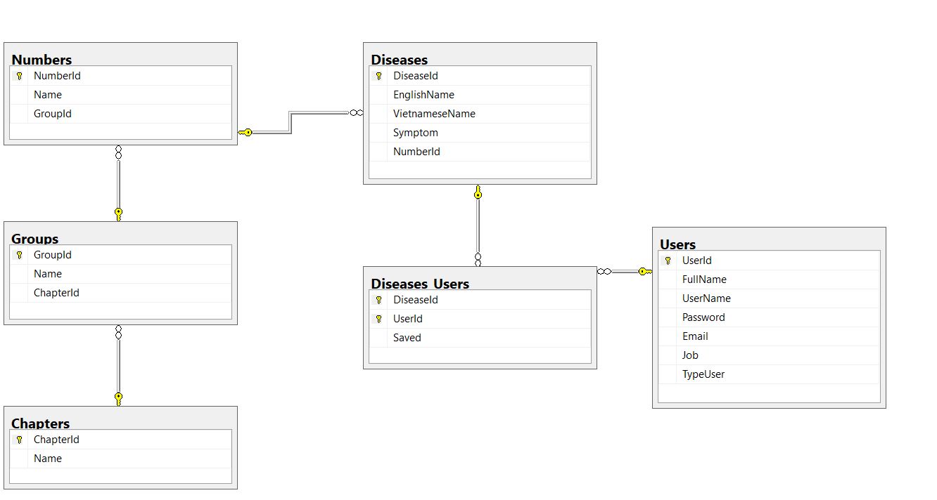

1. Hướng dẫn sử dụng API: Chạy ứng dụng ở localhost và truy cập vào swagger để chạy các API.
2. Danh sách API:

* Danh mục(Chapters):
  + Lấy tất cả(*Chapters/get-all*)
  + Lấy theo Id(*Chapters/get-by-id/{id}*)
  + Tạo mới(Chapters/create)
  + Cập nhập(*Chapters/update)*
  + Xóa(*Chapters/delete*)
  + Tìm kiếm(*Chapters/search*)
* Bệnh(Diseases):
  + Lấy tất cả (*Diseases/get-all*)
  + Lấy theo Id(*Diseases/get-by-id/{id}*)
  + Tạo mới(*Diseases/create*)
  + Cập nhập(*Diseases/update)*
  + Xóa(*Diseases/delete*)
  + Lấy theo id nhóm(*Diseases/get-by-number-id/{id}*)
  + Lấy theo id chương(Diseases/get-by-chaper-id)
  + Tìm kiếm theo tên Việt Nam (Diseases/search-vietnamese-name)
* DiseasesUser
  + Lấy tất cả (*DiseasesUsers/get-all*)
  + Lấy theo Id (*DiseasesUsers/get-by-id/{userId}/{diseaseId}*)
  + Tạo mới(*DiseasesUsers/create*)
  + Cập nhập(*DiseasesUsers/update)*
  + Xóa(*DiseasesUsers/delete*)
  + Lấy theo id người dùng (*DiseasesUsers/get-by-user-id/{userId}*)
  + Lấy theo id bệnh (DiseasesUsers/get-by-disease-id/{diseaseId})
  + Top 10 bệnh được lưu nhiều nhất (DiseasesUsers/get-top-10)
* Groups
  + Lấy tất cả(*Groups/get-all*)
  + Lấy theo Id(*Groups/get-by-id/{id}*)
  + Tạo mới(*Groups*/create)
  + Cập nhập(*Groups/update)*
  + Xóa(*Groups/delete*)
  + Lấy theo id Chapter (*Groups/get-by-chapter-id/{id}*)
* Numbers
  + Lấy tất cả(*Numbers/get-all*)
  + Lấy theo Id(*Numbers/get-by-id/{id}*)
  + Tạo mới(*Numbers*/create)
  + Cập nhập(*Numbers/update)*
  + Xóa(*Numbers/delete*)
  + Lấy theo id Group(*Numbers/get-by-group-id/{id}*)
* User
  + Lấy tất cả(*Users/get-all*)
  + Lấy theo Id(*Users/get-by-id/{id}*)
  + Tạo mới(*Users*/create)
  + Cập nhập(*Users/update)*
  + Xóa(*Users/delete*)

**Lương Văn Thanh báo cáo công việc:**

1. **Chức năng và công nghệ:**
   * **Viết angular**
     1. **Nút tài khoản**
     2. **Đăng nhập**
     3. **Đăng ký**
     4. **Thông tin tài khoản**
     5. **Chỉnh sửa tài khoản**
     6. **Bệnh đã lưu**
     7. **Tìm kiếm bệnh**
     8. **Thông tin chi tiết bệnh**
     9. **Google chart Bệnh đã lưu**
     10. **Thêm , xóa tài khoản admin**
     11. **Đăng xuất**
   * **Xử dung cookie**
   * **Viết store procedure :DiseasesSaved,iDiseases,percentDisease**
   * **Viết api : Lấy đếm tất cả bệnh đã lưu(get-count-disease)**
     1. **Lấy ra thông tin chi tiết của bệnh: get-i-disease/{DiseaseId}**
     2. **Lấy ra danh sách bệnh đã lưu theo tên userId:get-disease-saved/{userId}**
2. **Hướng dẫn sử dụng api:** Chạy ứng dụng ở localhost và truy cập vào swagger để chạy các API.

**Phạm Hoài Thanh báo cáo công việc:**

1. Chức năng và công nghệ
   * Viết front-end trang web bằng angular
     1. Trang danh mục bệnh
        1. Trang chi tiết của mỗi chương bệnh
        2. Trang chi tiết của mỗi nhóm bệnh
        3. Trang chi tiết của mỗi STT
     2. Trang bệnh đã xem

**Võ Phú Hoài báo cáo công việc:**

**1Nhập liệu**

**2Viết store procedure: checkTypeUser**

* + 1. **3 Viết api : Kiểm tra tài khoản user get-check-type-user/{userId}**